5 мая - Международный день гигиены рук
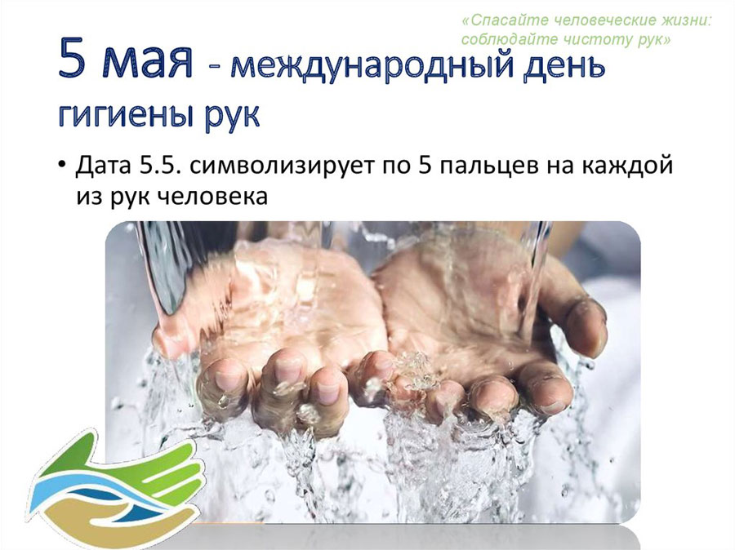
Всемирная организация здравоохранения (ВОЗ) провозгласила 5 мая Всемирным днем гигиены рук. Дата 5.5. символизирует по 5 пальцев на каждой из рук человека. Этот день призван напомнить людям о влиянии мытья рук на здоровье. Руки – основной фактор передачи болезнетворных микроорганизмов.
Каждого человека с раннего возраста обучают правилам личной гигиены. А именно: мыть руки перед едой, после нее, после контакта с домашними и уличными животными, после туалета, улицы, общественного транспорта и т.д.
Человечеству на данный момент известно множество заболеваний, которые можно объединить в группу под названием «Болезни грязных рук».
Вот несколько из них:
- Энтеробиоз (заражение острицами). Это одна из самых распространенных паразитарных инфекций в мире, проявляющаяся расстройствами органов желудочно-кишечного тракта;
- Желтуха(болезнь Боткина, гепатит А). Это инфекционное заболевание, поражающее печень. Механизм передачи вируса – фекально-оральный, когда микроорганизмы в частицах кала переходят от одного человека ко рту другого человека из-за плохой гигиены рук;
- Лямблиозтак же относится к заболеваниям, напрямую связанным с плохой гигиеной рук. Вызывается простейшим микроорганизмом лямблия. Лямблии паразитируют в пищеварительной системе человека. Симптомы при заболевании разнообразны: слабость, разбитость, тошнота, рвота, боли в животе, жидкий стул, вздутие живота, сыпь на коже, увеличение печени и селезенки и мн. др.;
- Дизентерия– инфекционное заболевание, характеризующееся преимущественным поражением толстого кишечника. Дизентерия передается так же фекально-оральным путем (пищевым или водным). Симптомы: жидкий стул, боли в животе, тенезмы (болезненные позывы на дефекацию), слабость, тошнота, рвота и т.д.;
- Сальмонеллез,стоматит и еще огромный перечень других инфекционных заболеваний, являющихся следствием недостаточной гигиены рук.
Задумайтесь! Когда человек начинает чихать или кашлять, он зачастую прикрывается ладонью. Этой же ладонью он хватается за ручку двери или поручень в общественном транспорте, а позже и вы касаетесь за них. Бактерии остаются на ваших руках. За день вы непроизвольно касаетесь лица десятки, а то и сотни раз. Посредством таких прикосновений возникает риск занести в организм инфекцию через слизистые глаз, рта, носа. Риск снижается, если вы правильно моете руки.
Моем руки правильно (рекомендации ВОЗ):
- Намочите руки;
- Выдавите мыло или используйте кусковое, чтобы намылить руки. Антибактериальное мыло использовать не стоит: эффективность его не выше обычного, при этом, возможно, оно способствует появлению устойчивых к антибиотикам бактерий;
- Вспеньте мыло, потерев ладони друг о друга (пена должна покрывать всю поверхность кисти и запястья);
- Потрите тыльную сторону каждой ладони и между пальцами;
- Потрите между пальцами, сложив ладони;
- Сложите руки в замок и поводите ими так, чтобы потереть пальцы;
- Потрите большие пальцы. Обхватите большой палец левой руки правой ладонью и потрите его вращательным движением, затем поменяйте руки;
- Потрите кончики пальцев о вторую ладонь;
- Смойте мыло;
- Хорошо вытрите руки полотенцем, желательно одноразовым (бактерии цепляются гораздо активнее именно к влажной коже, а не к сухой);
- Если вы используете бумажное полотенце, закройте кран с его помощью.
Важно! Не забывайте регулярно мыть дезинфицирующими средствами кран, смеситель и прочую домашнюю сантехнику.
Мыть руки необходимо:
- непосредственно перед едой и приготовлением пищи;
- после прикосновения к сырым продуктам (мясо, рыба, овощи);
- после прикосновения к мусору;
- после посещения магазинов, транспорта и других общественных мест;
- после уборки квартиры;
- после того, как высморкались, чихнули или кашлянули;
- после туалета (всегда!), так как это самое опасное место по количеству вредоносных бактерий и микроорганизмов;
- после прикосновения к деньгам;
- после того, как поменяли подгузник или помогли ребенку сходить в туалет;
- после контакта с людьми, в особенности болеющими инфекциями;
- после взаимодействия с домашними питомцами или прикосновения к его еде или отходам;
- перед и после дезинфекции, перевязки и обработки раны, а также любой медицинской процедуры или массажа;
- перед тем, как ставить линзы или зубные протезы.
Что делать, если руки грязные, но нет возможности помыть их с мылом?
- Помыть руки просто водой. Это не очень эффективно, но во всяком случае лучше, чем не мыть совсем. Кстати, сама вода должна быть теплой, + 25-40 градусов. Холодная вода хуже справляется с бактериями, а горячая способна иссушить кожу;
- Очистить руки при помощи влажных салфеток, в том числе и с бактерицидным эффектом;
- Воспользоваться антисептическим гелем (санитайзером) для рук. Техника примерно такая же, как и в случае с мылом и водой (тереть руки нужно до тех пор, пока они не станут сухими). Обратите внимание на то, чтобы в антисептическом геле было не меньше 60% спирта;
Помните, что чистые руки – залог Вашего здоровья!

УЗ «Дятловская ЦРБ» врач хирург Максимович В.И.

